Дата | Направление деятельности | Воспитатель | Тема занятия | Задания для обучающихся
03.02  четверг | Нравственное воспитание | Жаворонкова Ксения Александровна  WhatsApp  +79630479638 | Добрые поступки | Прочитайте стихотворение:  Слово это серьёзное, главное, важное.  То, что значит оно, очень нужно для каждого.  В нём забота и ласка, тепло и любовь.  В нём стремленье на помощь прийти вновь и вновь.  Это качество в сердце у многих живёт  И о боли других позабыть не даёт.  И оно поважнее, чем лица красота.  Догадались что это? Сердец ДОБРОТА.  Доброта – отзывчивость, душевное расположение к людям, стремление делать добро другим.  – Что значит “добрый человек”?  - Несущий благо, добро, благополучие;  - Хороший, нравственный;  - Безукоризненный, честный.  Подумайте, о каких качествах человека говорится.  Задание: Выберите и напишите слово напротив каждого определения  (добропорядочность, добросердечность, добродушие, добронравие, доброжелательность)  - Качество человека, у которого доброе сердце – ….  - Качество человека, который желает другим добра – ….  - Качество человека с доброй душой и мягким характером – ….  - Качество человека, обладающего добрым, хорошим нравом – …  - Качество человека, на которого всегда и во всём можно положиться –…
04.02  пятница | Эстетическое воспитание | Жаворонкова Ксения Александровна  WhatsApp  +79630479638 | Памятники животным | Во все времена героям ставили памятники, и не только людям, но и животным, которые спасали чужие жизни или рисковали своими жизнями ради того, чтобы помочь человеку. Во многих странах мира существуют памятники животным. В наше время люди увековечивают память своих четвероногих друзей-героев разных воин, выражают признательность представителям фауны, занятым в сельском хозяйстве, не забывают тех, кто послужил науке, и помнят о нуждающихся в охране видах.  - Во дворе здания Двенадцати коллегий СПбГУ есть «Памятник кошке».  Памятник представляет собой фигуру Кошки высотой около одного метра, которая установлена на гранитном двухметровом постаменте. Памятник символизирует благодарность и покаяние перед этими животными, которые часто были участниками экспериментов и принесли себя в жертву науке.  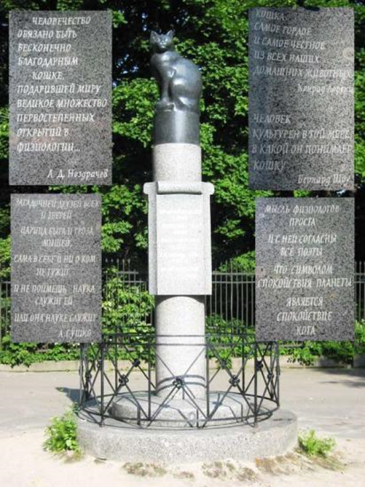  - Считается, что самый первый памятник собаке был установлен в IV в. до н.э. у города Коринфа. По преданию, собака по кличке Соэтр разбудила гарнизон города, когда к нему неслышно подкрался неприятель. Враг был отброшен, а Соэтр удостоился серебряного ошейника с надписью «Защитнику и спасителю Коринфа» и памятника при жизни.  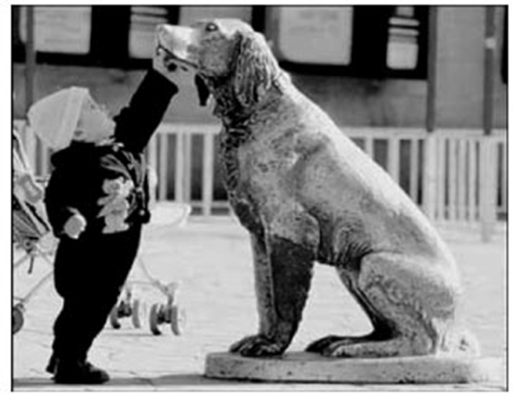  - Несложно догадаться, что памятник бременским музыкантам стоит в германском городе Бремене. Знаменитые герои — Осел, Пес, Кот и Петух выстроили пирамиду прямо у стен городской ратуши. Автор этого памятника — Герхард Маркс.  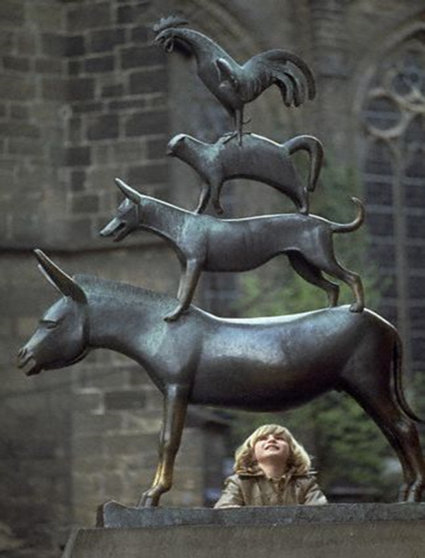  - Есть на свете монументы и другим домашним животным. На севере Голландии, в городке Леувардене, в 1954 году установили памятник корове. На постаменте лаконичная надпись: «Ус мэм» — «Наша мама». Ведь именно благодаря буренкам голландские сыры, масло и другие молочные продукты известны во всем мире  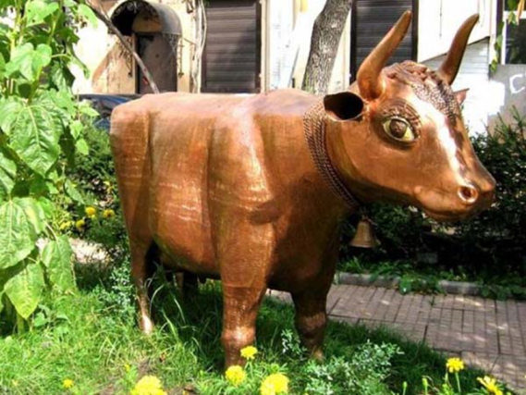
07.02  понедельник | ЗОЖ | Нечаева Людмила Александровна  WhatsApp +79222200617 | Вредные привычки | К сожалению, у многих людей есть вредные привычки. Одна из распространенных привычек - это курение. Часто первую в жизни сигарету ребята пробуют закурить уже в 10 лет, а кто-то и раньше.  Как вы думаете, бесследно ли проходит курение для организма человека?  Курить очень вредно, так как никотин, содержащийся в сигаретах, сужает все сосуды в организме, плохо влияет на работу сердца, легких, человеку становится все труднее дышать, он постоянно кашляет. Это приводит к заболеваниям сердца и раку легких. Человек чаще болеет простудными заболеваниями. Особенно вреден никотин для растущего организма, так как из-за вдыхаемого дыма в организм поступает кислород в недостаточных количествах, что мешает росту и развитию всех органов ребенка.  Большой вред человеку наносит и алкоголь. Алкоголь – это вещество, которое содержится в спиртных напитках – пиве, вине, водке. У пьяного человека снижается внимание, нарушается речь, его движения становятся неловкими, начинается головокружение, тошнота, рвота. При большом количестве выпитого алкоголя человек может потерять сознание и даже умереть. У некоторых людей возникает злоба, они начинают драться, все крушить. Такие люди часто совершают преступления, так как не осознают, что делают, они попадают в полицию. Вредная привычка, употреблять алкоголь, часто переходить в болезнь – это когда человек не может отказаться сам, и ему нужно каждый день употреблять спиртное. Этим людям нужен врач. Пьянство приводит к несчастным случаям, автомобильным авариям, преступлениям.  Употребление наркотиков - одна из наиболее вредных привычек. Наркотики – это вещества, одурманивающее действующие как на мозг человек, так и на организм в целом. Наркотики могут содержаться в жвачках, таблетках, сигаретах, уколах. Это очень опасные вещества. Попробовав их, человек уже не может отказаться от них, попадает в зависимость. От наркомании очень трудно вылечиться. С каждым разом организм наркомана требует все больше наркотика. Наркотики разрушают весь организм. При передозировке наркотика наступает смерть. Наркотические вещества очень дорогие. Наркоману не на что их купить, и, чтобы достать денег, он совершает различные преступления: грабежи, кражи, убийства. В результате наркомана ждет или смерть или тюрьма.  Вопросы к детям (писать в тетради):  - Какие вредные привычки вы знаете?  - Чем опасно курение?  - Чем опасен алкоголизм?  - Кто такой наркоман?
08.02  вторник | Воспитание гражданственности | Жаворонкова Ксения Александровна  WhatsApp  +79630479638 | Наша армия | Быть защитником всегда считалось в России великой честью. Так было и так будет всегда. Защитники нашей Родины - это Российская армия, которая бережет наш покой на земле; морской флот, который охраняет нас на воде; военно-воздушный флот, который охраняет нас в воздухе и все их подразделения.  Сейчас мы познакомимся с основными подразделениями Российской Армии, т.е. с теми защитниками, которые охраняют наш покой на земле.  1. Охрана государственной границы - это важнейшая и ответственная задача.  Мы рады всем, кто приезжает в нашу страну с добрыми намерениями. Но есть и другие люди, тайком пытаются перейти нашу границу. Таких задерживают пограничники. На пограничной заставе всегда готовы к бою. Если враг решит напасть, то первый удар на себя примут пограничники. Днем и ночью, в любую погоду бдительно несут они свою нелегкую службу.  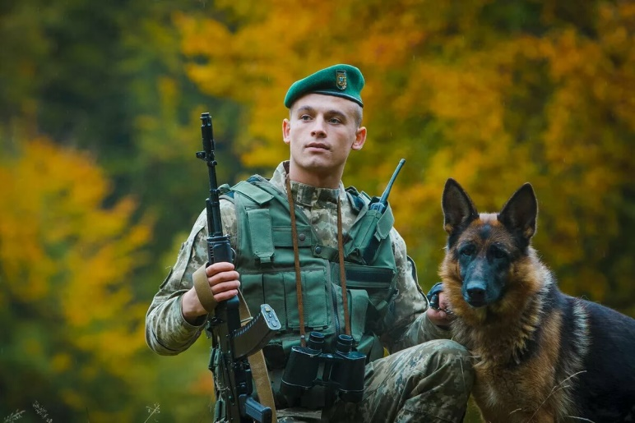  2. Основу любой армии составляют танковые войска.  Многие современные танки умеют плавать и даже, как подводная лодка, прятаться под водой. Внутри танка находится не один человек, а целый экипаж: командир, стрелок, механик и радист. Самый знаменитый танк времен ВОВ это танк Т-34.  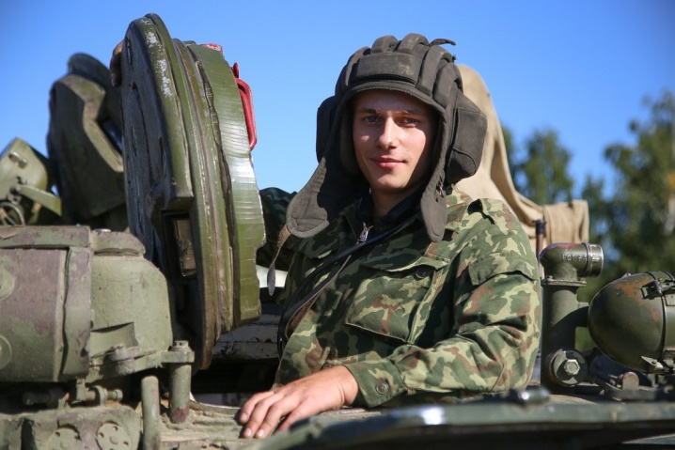  3. Артиллерия. На вооружении артиллеристов находятся: пушки, гаубицы, зенитные ракеты, ракетные установки. Они поражают наземные и воздушные цели. Пушки, передвижные ракетные установки передвигают при помощи специальных машин.  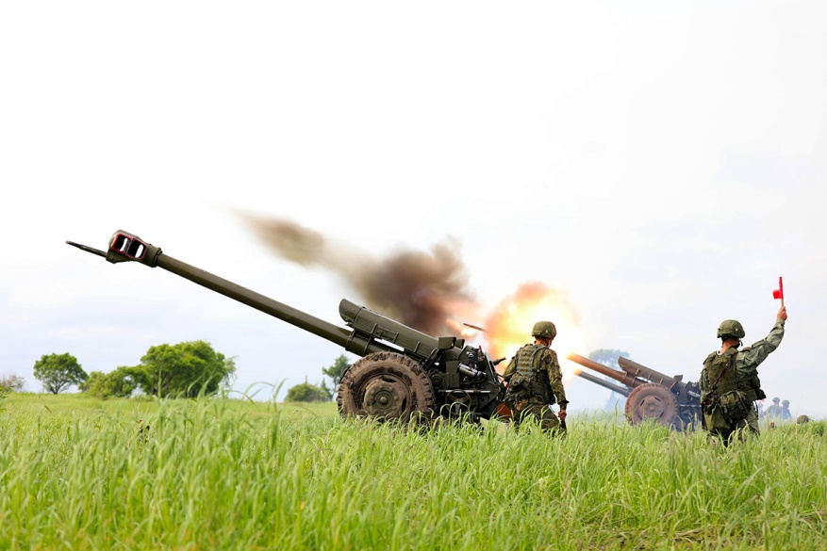  4. Пехотные войска. Это пешие солдаты с оружием в руках. При помощи автоматов поражают вражеские цели.  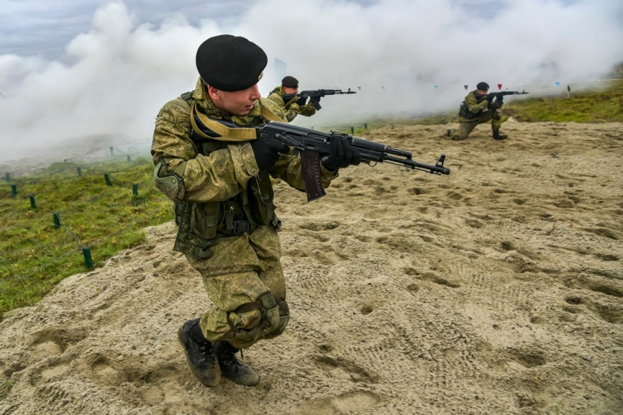  Задание: отгадать загадки  Загадки.  - Смело в небе проплывает,  Обгоняя птиц полет,  Человек им управляет,  Что же это…. (самолёт)  - Без разгона ввысь взлетаю,  Стрекозу напоминаю,  Отправляюсь я в полет,  Что же это….. (вертолёт)  - Что вылетает из пистолета? (Пуля)  - По волнам плывет отважно, не сбавляя ход,  Лишь гудит машина важно, что такое? (Пароход)  - Ползет черепаха, стальная рубаха  Враг - в овраг и она, где враг. (Танк)  - Тучек нет на горизонте,  Но раскрылся в небе зонтик  Через несколько минут спустился……..(Парашют)
09.02  среда | Трудовое воспитание | Нечаева Людмила Александровна  WhatsApp +79222200617 | Профессия-сапожник | ЗАГАДКА :  Ставят ловких две руки  Каблуки на сапоги.  Про кого эта загадка? Правильно, про сапожника.  Профессию сапожника получить несложно, но настоящими мастерами становятся не все. На сапожника учатся в профессиональном училище, затем сапожники работают в обувных мастерских. Сапожники ремонтируют старую обувь, чтобы ноги не промокали в дождь, не мерзли в мороз, чтобы было удобно ходить. Все это требует от сапожника большого мастерства. Кто же такой сапожник? Сапожник – это мастер, занимающийся ремонтом обуви.  Сапожник работает в обувной мастерской.  Обувная мастерская – это место, где сапожник ремонтирует обувь.  Там сапожник заменяет замки на сапогах и ботинках, прибивает каблуки на туфли и сапоги, набивает на них набойки.  Для работы сапожнику нужны инструменты – молоток, гвозди, шило, тиски. В работе сапожник использует специальный клей.  Мастер в руки туфли взял  Молоточком постучал  Здесь зашил и там заклеил  И обратно их отдал  Туфли просто не узнать  Хоть на праздник надевать!  Вопросы (ответить в тетради)  - Кто такой сапожник?  - Где учатся на сапожника?  - Что делает сапожник?  - Какие инструменты нужны сапожнику для работы?
10.02  четверг | Нравственное воспитание | Жаворонкова Ксения Александровна  WhatsApp  +79630479638 | Каким человеком я хочу быть? | Сегодня мы поговорим о том, что же такое «характер», отметим основные черты характера, попробуем определить тип вашего характера.  При определении характера человека говорят не о том, что такой-то человек проявил смелость, правдивость, откровенность, а то, что этот человек смелый, правдивый, откровенный. В характере отражается поведение в целом человека. При этом, однако, можно упомянуть, например, что тот или иной человек иногда способен на подлость или смелость.  Задание: тест на определение характера.  Внимательно посмотрите на представленные изображения. Выберите одно из них.  А теперь посмотрите на ответы и прочтите результаты.  Квадрат  Люди — «Квадраты» обычно терпеливы, упорны и невероятно усидчивы. Махнуть рукой на начатое дело и сказать «Все равно ничего не получилось» — не в их стиле. «Квадраты» будут методично двигаться к намеченной цели шаг за шагом, чем-то неуловимо напоминая асфальтоукладчик, и не остановятся, пока ее не достигнут. Благодаря этим качествам из них получаются отличные профи. Поговорку о том, что война-войной, а обед по распорядку, наверняка придумал кто-то из «Квадратов»: при слове «импровизация» или «экспромт» они морщат нос и недовольно хмурятся. С их точки зрения, жизнь удалась, если только она идет по плану. Эти любители стабильности стараются придерживаться однажды и навеки заведенного порядка вещей. Они обожают выстраивать логические построения и схемы и ненавидят сюрпризы, нововведения и любые перемены вообще, и те, что вносят коррективы в их логические построения в частности.  Положительные свойства: трудолюбивый, внимательный к деталям, настойчивый, бережливый.я  Отрицательные: упрямый, консервативный, скупой, выжидающий.  Прямоугольник считается временной, переходной формой. Обычно ее выбирают люди, которые в данный момент крайне недовольны собой и своей жизнью и желают изменить эту ситуацию к лучшему. «Там все есть для счастья, меня там только нет, но это значит, что я там буду» — вот девиз, под которым они действуют. Основные качества «Прямоугольников» — это любопытство, смелость и интерес ко всему новому. Они жаждут перемен всем сердцем и впитывают новые знания, как губка. Люди крайне редко пребывают в «фазе Прямоугольника» длительное время — как правило, после того, как решение о том, что нужно сделать, принято, они «мутируют» в любую другую фигуру из оставшихся четырех.  Положительные свойства: любознательный, смелый, активный ,легко усваивает новое, Отрицательные : легковерный, с низкой самооценкой, непоследовательный, наивный.?*(7ПРРРИ ТОИГ:6666Треугольник  Люди — «Треугольники» облачены в желтую майку лидера. Это настоящие «Энерджайзеры», только в отличие от батареек, обладают честолюбием и прагматизмом. Они расчетливы, амбициозны, не только знают, чего хотят, но и как этого добиться. На работе умеют весьма доходчиво убеждать руководство в собственной незаменимости. «Треугольники» частенько грешат тем, что уверены в существовании двух точек зрения — неправильной и их собственной. Они — сильные личности и опасные конкуренты, иногда кажется, что вместе с кровью по их жилам струится дух соперничества.  Положительные свойства : лидер, ведущий за собой, решительный, сконцентрированный на цели, уверенный в себе, энергичный.  Отрицательные : хитрый, эгоистичный, нетерпеливый, неудержимый.  Человек — «Круг» как никто другой умеет сопереживать и сочувствовать, он легко может представить себя на месте другого человека, «вжиться» в чужие эмоции и разделить их. Добрые и отзывчивые «Круги» могут ощущать себя счастливыми только в том случае, если все в порядке не только у них самих, но у их родных и друзей. «Круги» предпочитают не конфликтовать с окружающими, а «сглаживать» недоразумения. Порой для них спокойствие дороже истины, в 99% случаев из 100 они пойдут на уступки первыми.  Положительные свойства: дружелюбный, добродушный, заботливый, сочувствующий, щедрый, спокойный.  Отрицательные : нетребовательный, болтливый, ленивый, нерешительный, беспечный.  «Зигзаги» — личности творческие, креативные, оригинальные. Они отвергают проторенные тропинки, штампы и стереотипы, предпочитая делать все по-своему, изобретая нестандартные ходы и решения. Среди этих оригиналов часто попадаются харизматичные, обаятельные люди. «Зигзаги» достаточно легко выходят из себя, а их настроение порой меняется быстрее, чем курс валют во время торгов на бирже. «Зигзаги» — прекрасные ораторы, которые готовы поделиться идеями, пришедшими им в голову, со всеми желающими (впрочем, и нежелающими тоже).  Положительные свойства : творческий подход к жизни, мечтательность, остроумие, стремление к новизне.  Отрицательные : непрактичность, нелогичность, несдержанность, наивность, непостоянство настроения.
11.02  пятница | Эстетическое воспитание | Жаворонкова Ксения Александровна  WhatsApp  +79630479638 | Рисование «День Защитника Отечества» | Перейти по ссылке, просмотреть видеоурок по рисованию и выполнить аналогичный рисунок:  https://zen.yandex.ru/video/watch/61db2cddadf20f709d256cb2

